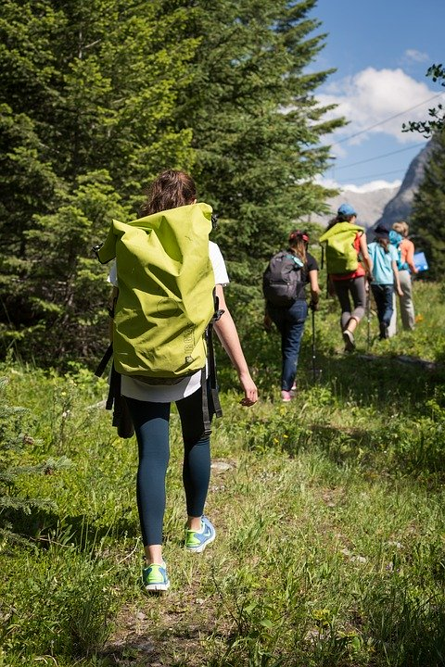
Thème de l’Année :
En chemin sur terre
« Notre cœur n’était-il pas brûlant en nous, tandis qu’il nous parlait sur la route et nous ouvrait les Écritures » ?
Évangile selon saint Luc 24, 32

Inscriptions :
Au secrétariat paroissial de Pierrelatte
- Par courrier (6, place Xavier Taillade)
- Sur rendez-vous (04 75 96 41 06)
Ou le jour de la rentrée le samedi 26 septembre

Calendrier
Septembre :
Samedi 26 : rentrée au val des Nymphes de 15h00 à 19h00

Octobre :
Week-end du samedi 10 au dimanche 11 octobre à la dent de Rez (en basse Ardèche) – (horaires à définir)

Novembre :
Samedi 14 novembre : confirmations à St Paul 16h00
Dimanche 29 novembre : 1er dimanche de l’Avent : Ballade le matin, pique-nique puis messe solennelle des 800 ans de la cathédrale à 15h30
Décembre :
Samedi 14 décembre : fête de Noël (lieu et horaires à définir)
Janvier :
Vendredi 8 janvier en soirée : rencontre sur notre thème de l’année (lieu à définir)
Février :
Samedi 6 février : soirée crêpes (lieu à définir)
Mars :
Samedi 13 mars après-midi (lieu à définir) : réflexion sur le temps du Carême
Avril :
Vendredi 2 avril en soirée : chemin de Croix à Toronne.

Il y aura une rencontre au mois de mai puis notre fête de fin d’année au mois de juin.
A ce jour, aucune date n’a été clairement définie.

